Oppgave 1 (V2015 del1, 7 poeng)
Funksjonen er gitt ved
$$f\left(x\right)=x^{3}-6x^{2}+9x-4, { D}_{f}=R$$
- Bestem $f'(x)$.
- Bestem eventuelle topp- og bunnpunkter på grafen til f.
- Bestem likningen til tangenten til grafen i punktet $\left(0, f\left(0\right)\right)$.
- Grafen til f har en annen tangent som er parallell med tangenten du fant i
oppgave c). Bestem tangeringspunktet for denne tangenten.

Oppgave 2 (V2015 del1, 4 poeng)
Funksjonene $f, g, h og k$ er gitt ved
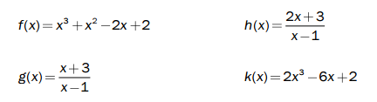
På figuren nedenfor er det tegnet grafen av to av disse funksjonene.
- Hvilken funksjon gir graf A? Begrunn svaret.

- Hvilken funksjon gir graf B? Begrunn svaret.
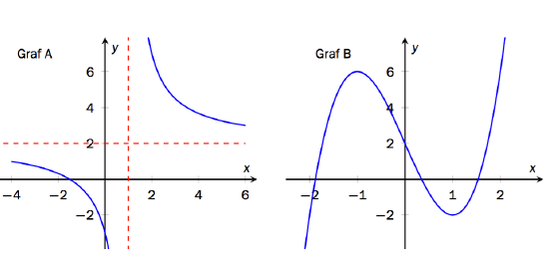

Oppgave 3 (V2015 del1, 3 poeng)
En bedrift regner med at kostnadene i kroner ved å produsere x enheter av en vare per dag er gitt ved
$$K\left(x\right)=0,25x^{2}+100x+5000 , x∈\left[0, 400\right]$$
Bedriften selger alle varene de produserer for 200 kroner per enhet.
- Forklar at overskuddet O per dag er gitt ved

$$O\left(x\right)=-0,25x^{2}+100x-5000$$
- Bestem den produksjonsmengden som gir størst overskudd per dag. Hva blir det største overskuddet?

Oppgave 4 (H2014 del1, 5 poeng)
En bedrift produserer x enheter av en vare. Enhetskostnaden $E\left(x\right)$ kroner per produsert enhet er gitt ved
$$E\left(x\right)=4x+1200+\frac{20000}{x} , x>0$$

- Hvor stor er enhetskostnaden dersom bedriften produserer 200 enheter av varen?
Hva blir da den samlede produksjonskostnaden?
Bedriften har inngått en avtale der de får solgt alt de produserer, for 2000 kroner per enhet.
- Forklar at bedriftens overskudd O når det produseres x enheter, er gitt ved
$$O\left(x\right)=-4x^{2}+800x-20000$$
- Hvilken produksjonsmengde gir størst overskudd?

Oppgave 5 (H2014 del1, 5 poeng)
Funksjonen f er gitt ved
$$f\left(x\right)=-\frac{2}{3}x^{3}+x^{2}+2, { D}_{f}=R$$
- Bestem $f^{'}\left(x\right)$.
- Bruk den deriverte til å bestemme eventuelle topp- og bunnpunkter på grafen til f.
- Regn ut$f\left(3\right)$. Forklar ved hjelp av det du fant i oppgave b), at f bare har ett nullpunkt.
Oppgave 6 (H2014 del1, 2 poeng)
Funksjonen f er gitt ved
$$f\left(x\right)=x^{3}-x , { D}_{f}=R$$

Bruk definisjonen til den deriverte til å vise at $f^{'}\left(x\right)=3x^{2}-1$
Oppgave 7 (V2014 del1, 2 poeng)
En funksjon f er gitt ved
$$f\left(x\right)=x^{2}+2x , { D}_{f}∈R$$
Bruk definisjonen av den deriverte til å vise at $f^{'}\left(x\right)=2x+2$.

Oppgave 8 (V2014 del1, 4 poeng)
En rasjonal funksjon f er gitt ved
$$f\left(x\right)=\frac{ax+b}{x-1} , { D}_{f}∈R \backslash \{1\}$$
Grafen til f skjærer x-aksen i $x=3$og y-aksen i $y=6$.
- Bestem a og b.
- Tegn grafen til f.
Oppgave 9 (V2014 del1, 5 poeng)
En bedrift produserer x enheter av en vare. Kostnadene K (i kroner) er gitt ved
$$K\left(x\right)=0,1x^{2}-10 x+20000$$
Inntektene I (i kroner) er gitt ved
$I\left(x\right)=p⋅x$
Der $p$ er salgsprisen per enhet for varen.
- Vis at overskuddet O er gitt ved
$$O\left(x\right)=-0,1x^{2}+\left(10+p\right)x-20000$$
- Hvilken produksjonsmengde gir størst overskudd dersom $p=140$?
- For en bestemt salgspris p er overskuddet størst når bedriften produserer og selger 2000 enheter. Hva er denne salgsprisen p?

Oppgave 10 (H2013 del1, 2 poeng)
Funksjonen f er gitt ved
$$f\left(x\right)=3x^{2}-3x+1 , { D}_{f}∈R$$
Bestem $f '(2)$.
Oppgave 11 (H2013 del1, 4 poeng)
Funksjonen f er gitt ved
$$f\left(x\right)=2x^{3}-6x^{2}{, D}_{f}∈R$$

- Bestem nullpunktene til f.

- Bruk $f'(x)$ til å bestemme eventuelle topp- og bunnpunkter på grafen til f .

- Lag en skisse av grafen til f.

Oppgave 12 (H2013 del1, 2 poeng)
Grafen til funksjonen $f\left(x\right)=\frac{ax+b}{cx-1}$ er tegnet nedenfor.
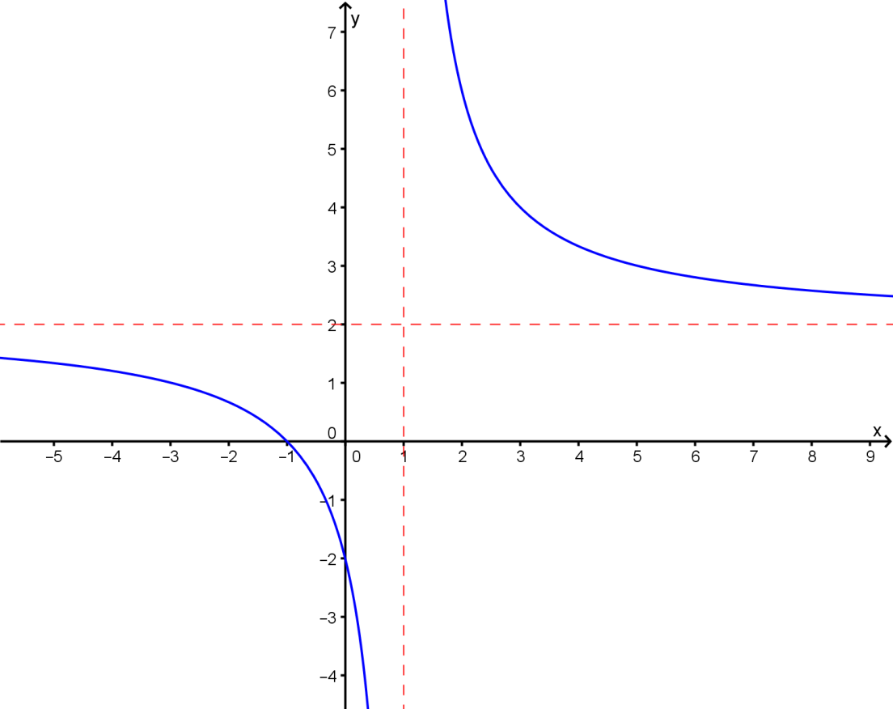
Bruk figuren til å bestemme verdiene til a, b og c.

Oppgave 13 (H2013 del1, 1 poeng)
En funksjon f er gitt ved

$$f\left(x\right)=x^{2}{, D}_{f}∈R$$

Bruk definisjonen av den deriverte til å vise at $f^{'}\left(x\right)=2x$ .

Oppgave 14 (V2013 del1, 3 poeng)
Funksjonen f er gitt ved
$$f\left(x\right)=\frac{2}{3}x^{3}+x^{2}-12x+1$$
- Bestem f ′(x)

- Tegn fortegnslinjen til f ′(x). Bruk denne til å avgjøre hvor grafen til f stiger, og hvor den synker.

Oppgave 15 (V2013 del1, 3 poeng)
Funksjonen f er gitt ved
$$f\left(x\right)=\frac{3x-1}{x-3}$$
- Lag en skisse av grafen til f.

- Bestem gjennomsnittlig veksthastighet for funksjonen fra $x=4$ til $x=7$.

